下面通过一个案例来进一步学习list属性的使用，如例7-10所示。
- example10.html
- <!doctype html>
- <html>
- <head>
- <meta charset="utf-8">
- <title>list属性的使用</title>
- </head>
- <body>
- <form action="#" method="get">
- 请输入网址：<input type="url" list="url_list" name="weburl"/>
- <datalist id="url_list">
- <option label="新浪" value="http://www.sina.com.cn"></option>
- <option label="搜狐" value="http://www.sohu.com"></option>
- <option label="传智" value="http://www.itcast.cn/"></option>
- </datalist>
- <input type="submit" value="提交"/>
- </form>
- </body>
- </html>
在例7-10中，分别向表单中添加input 和datalist元素，并且将<input />元素的list属性指定为datalist元素的id值。
运行例7-10，单击输入框，就会弹出已定义的网址列表，效果如图7-26所示。
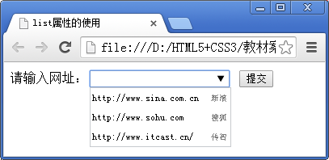
- list属性的应用

